ERDŐ - VIZES TERÜLET - NÁDAS
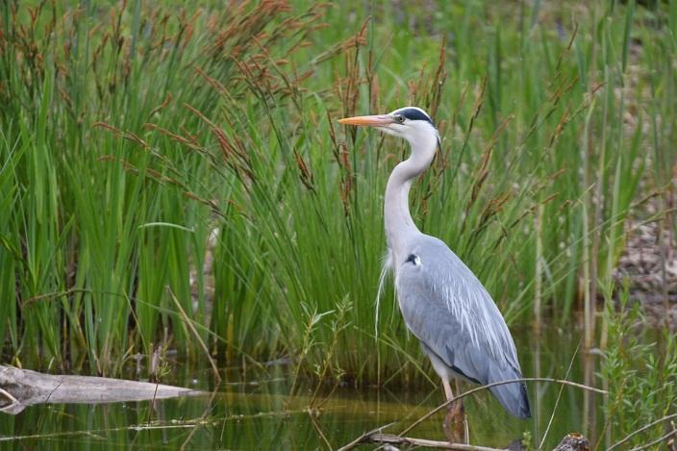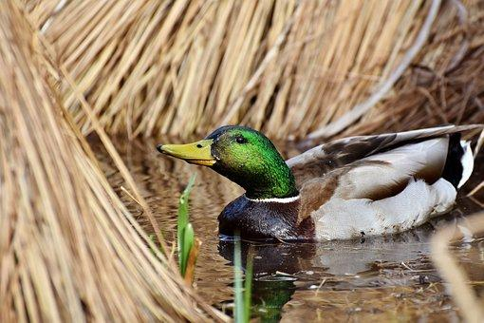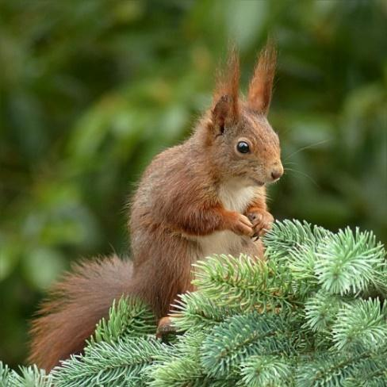

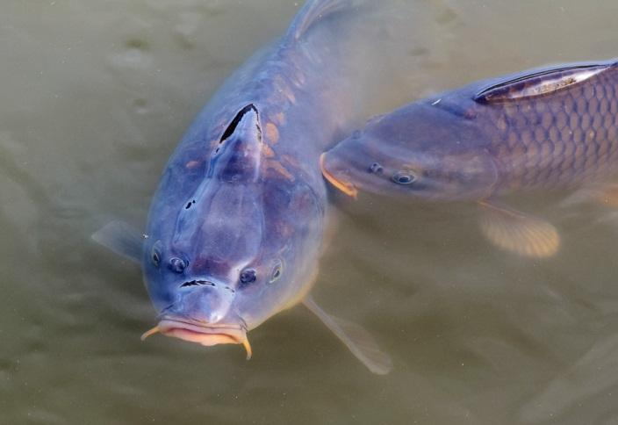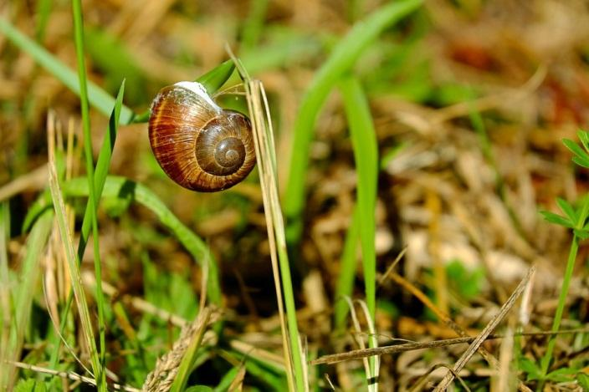
Képek forrása:
https://pixabay.com/hu/sz%C3%BCrke-g%C3%A9m-term%C3%A9szet-mad%C3%A1r-3367326/
https://pixabay.com/hu/g%C3%A1cs%C3%A9r-r%C3%A9ce-mallard-v%C3%ADzi-mad%C3%A1r-3291336/
https://pixabay.com/hu/ponty-hal-v%C3%ADzfelsz%C3%ADn-%C3%BAszik-t%C3%B3-3291340/
https://pixabay.com/hu/m%C3%B3kus-sciurus-r%C3%A1gcs%C3%A1l%C3%B3-kert-1325391/
https://pixabay.com/hu/h%C3%A9j-csiga-teremtm%C3%A9ny-%C3%A1llati-2442159/

